Analiza działania algorytmów minimalizacji stochastycznej

Patryk Klatka

Szymon Twardosz

## Wstęp

Tematem projektu była analiza działania algorytmów minimalizacji stochastycznej dwóch algorytmów: PRS (Pure Random Search) oraz GA (Genetic Algorithm). Oba algorytmy zostały przetestowane na dwóch funkcjach z pakietu smoof z wymiarami: 2, 10, 20. Każdy algorytm został uruchomiony 50 razy, a każde uruchomienie (budżet obliczeniowy) miało 1000 wywołań. Każda funkcja została przetestowana na dwóch algorytmach, a wyniki zostały porównane pod kątem średnich znalezionych minimów, położenia rozkładu wyników oraz istotności statystycznej różnicy między średnim wynikiem obu algorytmów.

## Testowane funkcje

W celu przetestowania algorytmów zostały wybrane dwie funkcje z pakietu smoof: funkcja [Rosenbrocka](https://en.wikipedia.org/wiki/Rosenbrock_function) oraz [Rastrigina](https://en.wikipedia.org/wiki/Rastrigin_function). Każda funkcja została wygenerowana na trzech różnych wymiarach: 2, 10, 20. Obie badane funkcje osiągają globalne minimum [równe 0](https://en.wikipedia.org/wiki/Test_functions_for_optimization#Test_functions_for_single-objective_optimization). Dziedziny funkcji, zgodnie z dokumentacją pakietu, wynoszą:

* Funkcja Rosenbrocka: dla
* Funkcja Rastrigina: dla

gdzie oznacza wymiar funkcji.

# Rosenbrock function  
rosenbrock_2D <- makeRosenbrockFunction(dimensions = 2L)  
rosenbrock_10D <- makeRosenbrockFunction(dimensions = 10L)  
rosenbrock_20D <- makeRosenbrockFunction(dimensions = 20L)  
  
# Rastrigin function  
rastrigin_2D <- makeRastriginFunction(dimensions = 2L)  
rastrigin_10D <- makeRastriginFunction(dimensions = 10L)  
rastrigin_20D <- makeRastriginFunction(dimensions = 20L)

## Stałe i funkcje pomocnicze

W celu ułatwienia analizy oraz łatwej zmiany parametrów zostały zdefiniowane stałe, oraz funkcje pomocnicze.

# Define number of calculations for each algorithm  
number_of_calculations <- 50L  
  
loadData <- function(filename) {  
 #' Loads data from file  
 #'  
 #' @param filename Name of the file  
 #' @return Returns data from file, otherwise NULL if file does not exist  
  
 if (file.exists(filename)) {  
 return(readRDS(filename))  
 }else {  
 return(NULL)  
 }  
}  
  
saveData <- function(data, filename) {  
 #' Saves data to file  
 #'  
 #' @param data Data to save  
 #' @param filename Name of the file  
 #' @return Returns data parameter  
  
 saveRDS(data, filename)  
 return(data)  
}

## Algorytm PRS (Pure Random Search)

Algorytm PRS (Pure Random Search - przeszukiwanie przypadkowe) oparty jest na losowaniu punktów z zadanej dziedziny. Każda współrzędna jest losowana z rozkładem jednostajnym. Po wylosowaniu zadanej liczby punktów, wyszukujemy minimum funkcji wyliczając jej wartość w wylosowanych punktach. Wynikiem algorytmu jest najmniejsza wartość funkcji.

### Implementacja

prs_algorithm <- function(f, cost = 1000L) {  
 #' Pure Random Search algorithm  
 #'  
 #' @param f Function to minimize (from spoof package)  
 #' @param cost Number of calculations  
 #' @return Returns function value  
  
 if (!isSmoofFunction(f)) {  
 stop("Function is not from smoof package.")  
 }  
  
 # Generate points  
 domain_min <- getLowerBoxConstraints(f)  
 domain_max <- getUpperBoxConstraints(f)  
  
 points <- matrix(0, nrow = cost, ncol = length(domain_min))  
 for (i in seq_along(domain_min)) {  
 uniform_distribution_points <- runif(cost, domain_min[i], domain_max[i])  
 for (j in seq_along(uniform_distribution_points)) {  
 points[j, i] <- uniform_distribution_points[j]  
 }  
 }  
  
 # Return minimum function value  
 return(min(apply(points, 1, f)))  
}

### Generacja danych oraz obliczenie średnich wyników algorytmu

W celu przyspieszenia działania programu wszystkie wygenerowane dane zostały zapisane do plików o rozszerzeniu rds.

prs_rosenbrock_2D <- loadData("./data/prs_rosenbrock_2D.rds")  
if (is.null(prs_rosenbrock_2D)) prs_rosenbrock_2D <- saveData(replicate(number_of_calculations, prs_algorithm(rosenbrock_2D)), "./data/prs_rosenbrock_2D.rds")  
mean_prs_rosenbrock_2D <- mean(prs_rosenbrock_2D)  
  
prs_rosenbrock_10D <- loadData("./data/prs_rosenbrock_10D.rds")  
if (is.null(prs_rosenbrock_10D)) prs_rosenbrock_10D <- saveData(replicate(number_of_calculations, prs_algorithm(rosenbrock_10D)), "./data/prs_rosenbrock_10D.rds")  
mean_prs_rosenbrock_10D <- mean(prs_rosenbrock_10D)  
  
prs_rosenbrock_20D <- loadData("./data/prs_rosenbrock_20D.rds")  
if (is.null(prs_rosenbrock_20D)) prs_rosenbrock_20D <- saveData(replicate(number_of_calculations, prs_algorithm(rosenbrock_20D)), "./data/prs_rosenbrock_20D.rds")  
mean_prs_rosenbrock_20D <- mean(prs_rosenbrock_20D)  
  
prs_rastrigin_2D <- loadData("./data/prs_rastrigin_2D.rds")  
if (is.null(prs_rastrigin_2D)) prs_rastrigin_2D <- saveData(replicate(number_of_calculations, prs_algorithm(rastrigin_2D)), "./data/prs_rastrigin_2D.rds")  
mean_prs_rastrigin_2D <- mean(prs_rastrigin_2D)  
  
prs_rastrigin_10D <- loadData("./data/prs_rastrigin_10D.rds")  
if (is.null(prs_rastrigin_10D)) prs_rastrigin_10D <- saveData(replicate(number_of_calculations, prs_algorithm(rastrigin_10D)), "./data/prs_rastrigin_10D.rds")  
mean_prs_rastrigin_10D <- mean(prs_rastrigin_10D)  
  
prs_rastrigin_20D <- loadData("./data/prs_rastrigin_20D.rds")  
if (is.null(prs_rastrigin_20D)) prs_rastrigin_20D <- saveData(replicate(number_of_calculations, prs_algorithm(rastrigin_20D)), "./data/prs_rastrigin_20D.rds")  
mean_prs_rastrigin_20D <- mean(prs_rastrigin_20D)

## Algorytm GA (Genetic Algorithm)

Algorytm genetyczny oparty jest na zjawisku ewolucji biologicznej. Na początku losowana jest pewna populacja początkowa, która zostaje poddana selekcji (ocenie). Po wyborze najlepszych osobników do reprodukcji następuje krzyżowanie genotypów, a następnie przeprowadzana jest mutacja. Po odrzuceniu najsłabszych osobników utworzone jest nowe pokolenie. Algorytm działa, dopóki nie zostanie spełniony warunek zatrzymania np. liczba pokoleń. W projekcie została wykorzystana biblioteka GA, dostępna w CRAN, gdzie zaimplementowany jest algorytm. Przy korzystaniu z funkcji z tej biblioteki należy funkcję, która ma być minimalizowana, przekształcić do postaci f(x) = -f(x), ponieważ domyślnie funkcja biblioteczna szuka maksimum.

### Implementacja

ga_algorithm <- function(f, cost = 1000L) {  
 #' Genetic Algorithm  
 #'  
 #' @param f Function to minimize (from spoof package)  
 #' @param cost Number of calculations  
 #' @return Returns function value  
  
 if (!isSmoofFunction(f)) {  
 stop("Function is not from smoof package.")  
 }  
  
 result <- ga(type = "real-valued",  
 fitness = function(x) -f(x),  
 lower = getLowerBoxConstraints(f),  
 upper = getUpperBoxConstraints(f),  
 maxiter = cost,  
 run = cost)  
  
 return(f(result@solution))  
}

### Generacja danych oraz obliczenie średnich wyników algorytmu

W celu przyspieszenia działania programu wszystkie wygenerowane dane zostały zapisane do plików o rozszerzeniu rds.

ga_rosenbrock_2D <- loadData("./data/ga_rosenbrock_2D.rds")  
if (is.null(ga_rosenbrock_2D))ga_rosenbrock_2D <- saveData(replicate(number_of_calculations, ga_algorithm(rosenbrock_2D)), "./data/ga_rosenbrock_2D.rds")  
mean_ga_rosenbrock_2D <- mean(ga_rosenbrock_2D)  
  
ga_rosenbrock_10D <- loadData("./data/ga_rosenbrock_10D.rds")  
if (is.null(ga_rosenbrock_10D)) ga_rosenbrock_10D <- saveData(replicate(number_of_calculations, ga_algorithm(rosenbrock_10D)), "./data/ga_rosenbrock_10D.rds")  
mean_ga_rosenbrock_10D <- mean(ga_rosenbrock_10D)  
  
ga_rosenbrock_20D <- loadData("./data/ga_rosenbrock_20D.rds")  
if (is.null(ga_rosenbrock_20D)) ga_rosenbrock_20D <- saveData(replicate(number_of_calculations, ga_algorithm(rosenbrock_20D)), "./data/ga_rosenbrock_20D.rds")  
mean_ga_rosenbrock_20D <- mean(ga_rosenbrock_20D)  
  
ga_rastrigin_2D <- loadData("./data/ga_rastrigin_2D.rds")  
if (is.null(ga_rastrigin_2D)) ga_rastrigin_2D <- saveData(replicate(number_of_calculations, ga_algorithm(rastrigin_2D)), "./data/ga_rastrigin_2D.rds")  
mean_ga_rastrigin_2D <- mean(ga_rastrigin_2D)  
  
ga_rastrigin_10D <- loadData("./data/ga_rastrigin_10D.rds")  
if (is.null(ga_rastrigin_10D)) ga_rastrigin_10D <- saveData(replicate(number_of_calculations, ga_algorithm(rastrigin_10D)), "./data/ga_rastrigin_10D.rds")  
mean_ga_rastrigin_10D <- mean(ga_rastrigin_10D)  
  
ga_rastrigin_20D <- loadData("./data/ga_rastrigin_20D.rds")  
if (is.null(ga_rastrigin_20D)) ga_rastrigin_20D <- saveData(replicate(number_of_calculations, ga_algorithm(rastrigin_20D)), "./data/ga_rastrigin_20D.rds")  
mean_ga_rastrigin_20D <- mean(ga_rastrigin_20D)

## Porównanie średnich wyników algorytmów oraz ich analiza pod kątem położenia i rozproszenia rozkładu

Dla każdej funkcji (oraz jej wymiaru) został przedstawiony histogram oraz wykres pudełkowy wyników algorytmów, w celu analizy ich położenia i rozproszenia. Dodatkowo została zdefiniowana funkcja pomocnicza draw_plots.

draw_plots <- function(prs, ga) {  
 #' Draw algorithm results plots  
 #'  
 #' @param prs PRS algorithm results  
 #' @param ga GA algorithm results  
 #' @return Returns nothing, just draws plots  
  
 # PRS Algorithm  
 hist(prs, col = "yellow", xlab = "Return value of PRS Algorithm")  
 boxplot(prs, col = 'yellow', ylab = "Return value of PRS Algorithm", main = "Boxplot of PRS Algorithm")  
  
 # GA Algorithm  
 hist(ga, col = "green", xlab = "Return value of GA Algorithm")  
 boxplot(ga, col = 'green', ylab = "Return value of GA Algorithm", main = "Boxplot of GA Algorithm")  
  
 # Comparison  
 data <- data.frame(prs, ga)  
  
 func <- c(rep("PRS", length(prs)), rep("GA", length(ga)))  
 value <- c(prs, ga)  
 data <- data.frame(func, value)  
 boxplot(data$value ~ data$func, col = terrain.colors(4))  
}

### Funkcja Rosenbrocka

#### Wymiar 2D

draw_plots(prs_rosenbrock_2D, ga_rosenbrock_2D)

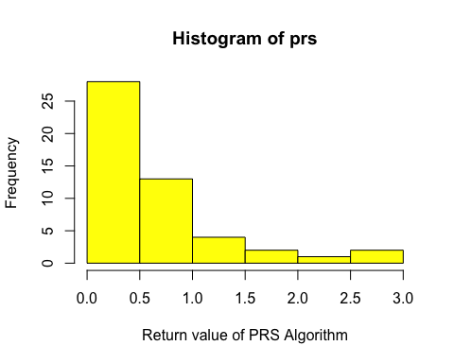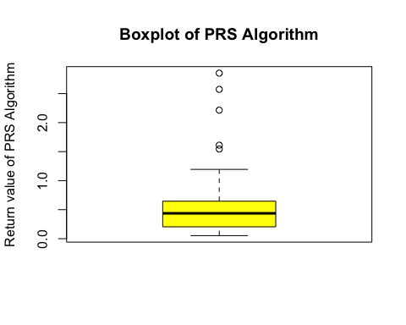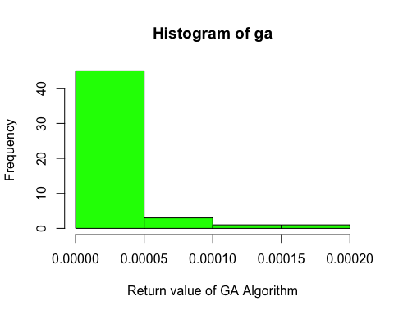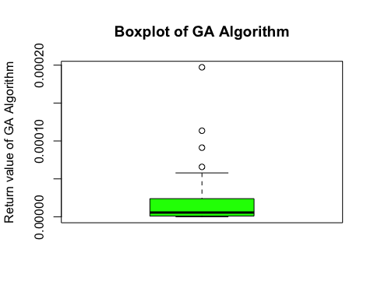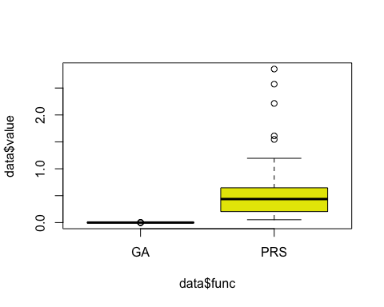

Powyższe wykresy przedstawiają rozkład wyników, jakie uzyskały algorytmy PRS oraz GA dla 50 powtórzeń. Z histogramów wywnioskować można, że znaczna część wyników, jakie zwróciły algorytmy skupia się blisko wartości 0. Różnicę pomiędzy algorytmami zaobserwować można zwracając uwagę na skalę tych wykresów (oś OX). Analizując wykresy pudełkowe wyników algorytmów zauważyć można występowanie wielu tzw. outlierów (wartości odstających), znajdujących się nad “górnym wąsem”. Ta sytuacja powtarza się dla dwóch algorytmów. Szczególnie dobrze widać to na wykresie pudełkowym - pudełko dla Algorytmu GA sprowadza się do prostej.

#### Wymiar 10D

draw_plots(prs_rosenbrock_10D, ga_rosenbrock_10D)

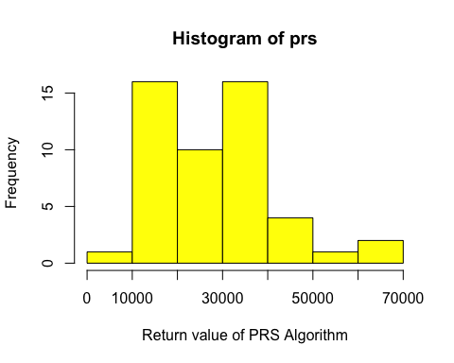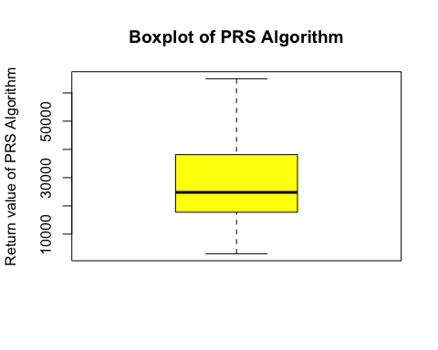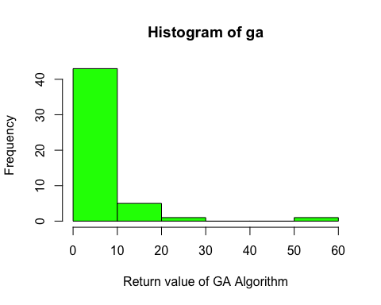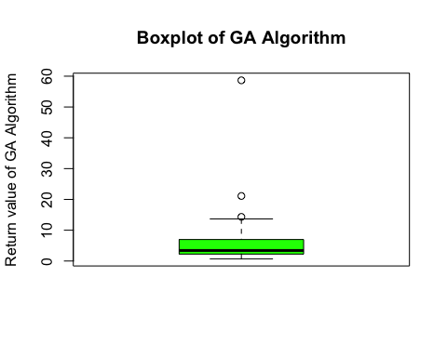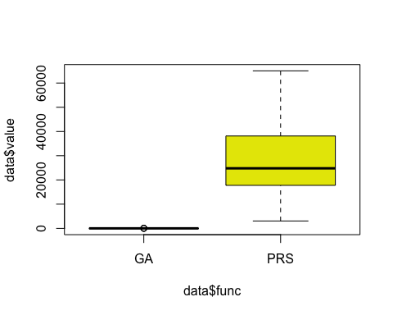

W przypadku funkcji 10 - wymiarowych, histogramy wyników działania algorytmów zaczynają się od siebie różnić (w porównaniu z 2 - wymiarowymi funkcjami). Przede wszystkim wykres wyników algorytmu PRS “przesunął się” w dodatnią stronę osi OX. Wyniki algorytmu nie są skupione wokół zera, ale przedziału . Również wykres pudełkowy uległ zmianie. W tym przykładzie nie zaobserwowano żadnych tzw. outlierów (wartości odstających), za to “wąsy” wykresu stały się znacznie większe i symetryczne. Wykresy wyników algorytmu GA zachowały swój kształt (z poprzedniego przykładu).

#### Wymiar 20D

draw_plots(prs_rosenbrock_20D, ga_rosenbrock_20D)

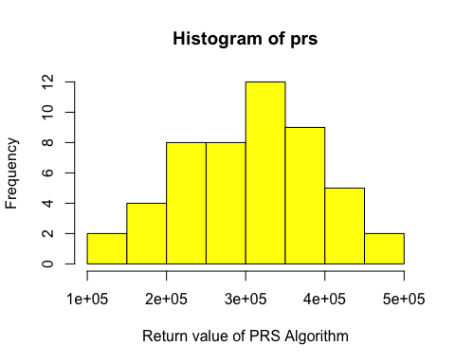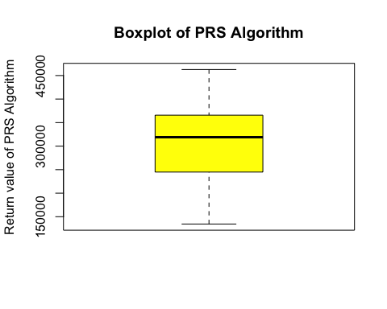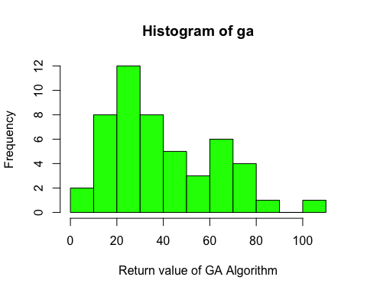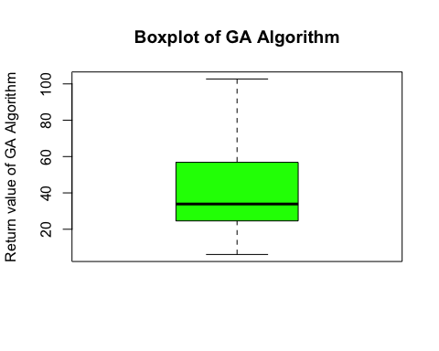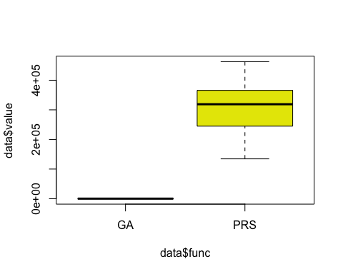

Powyższe wykresy, przedstawiające wyniki działania algorytmów, różnią się w zależności od wyboru metody stochastycznej optymalizacji. Tak jak poprzednio, rozkład wyników algorytmu PRS nie skupia się blisko zera, ale wokół wartości znacznie większych tj. . Wykres pudełkowy zachował swój kształt z poprzedniego przykładu. W tej sytuacji również wykres drugiego algorytmu uległ przesunięciu. Jeszcze w poprzednim przykładzie większość wartości znajdowała się blisko zera. Teraz skupiają się one wokół przedziału . Wykres pudełkowy nadal obrazuję podobną sytuację jedynie z przeskalowaną osią OY.

### Funkcja Rastrigina

#### Wymiar 2D

draw_plots(prs_rastrigin_2D, ga_rastrigin_2D)

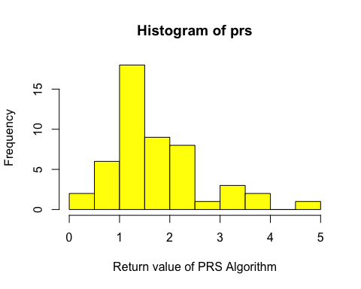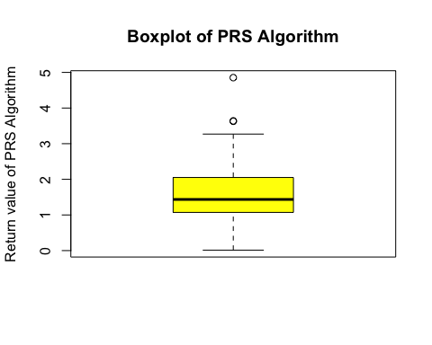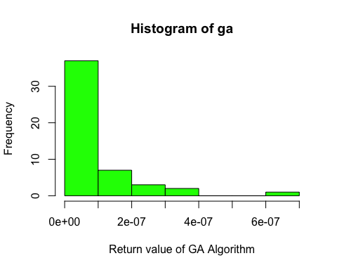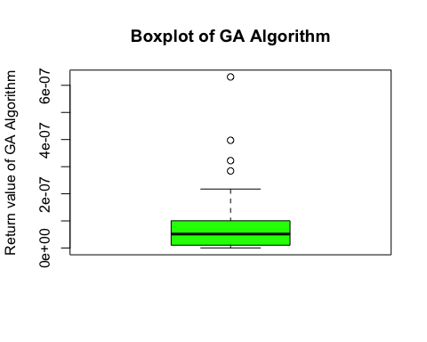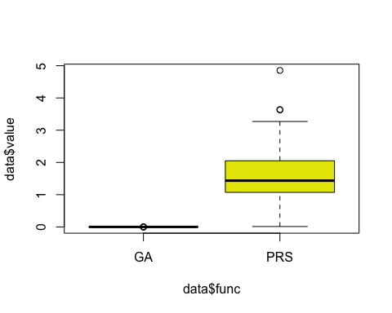

Powyższe wykresy przedstawiające wyniki działania algorytmów PRS i GA, różnią się w zależności od wybranej metody optymalizacji stochastycznej. Wartości na wykresie dla algorytmu PRS skupiają się wokół wartości 1, podczas gdy wartości na histogramie algorytmu GA znajdują się bardzo blisko zera. Szczególnie dobrze tę zależność pokazują wykresu pudełkowe, w których “pudełko” algorytmu GA redukuje się do prostej. Zarówno w wykresie pudełkowym dla algorytmu GA, jak i algorytmu PRS zabserwować można górnych outlierów. Różnicą jest położenie “wąsów”, które dla wyników metody PRS są symetryczne, a dla metody GA, górny “wąs” jest znacznie dłuższy.

#### Wymiar 10D

draw_plots(prs_rastrigin_10D, ga_rastrigin_10D)

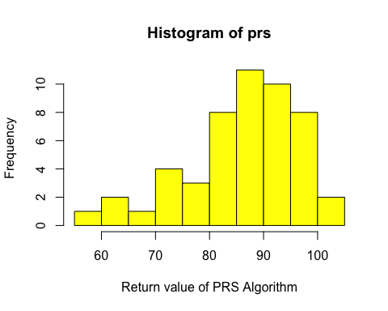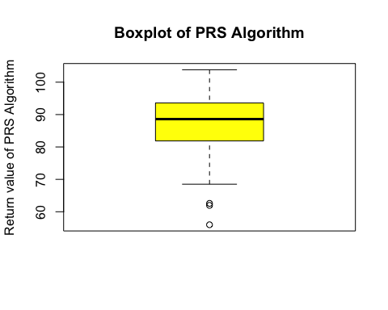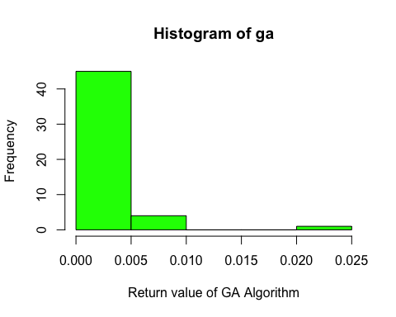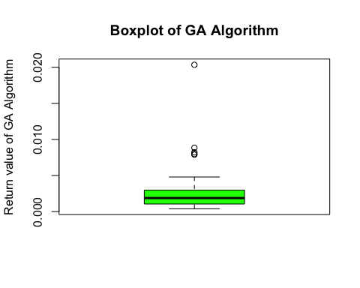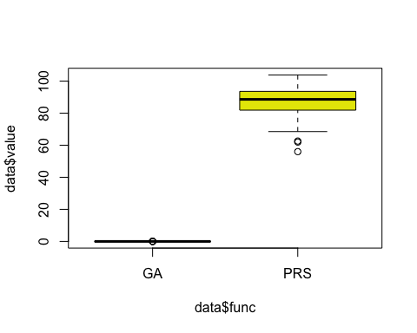

Powyższe wykresy różnią się w zależności od wyboru algorytmu optymalizacji stochastycznej. Dla PRS zaobserwować można znacznę przesunięcie danych w dodatnią stronę osi OX. Najwięcej ich znajduje się w przedziale . Dla porównania dane w histogramie algorytmu GA nadal skupiają blisko 0. Wykres pudełkowy dla algorytmu PRS różni się od tych wygenerowanych we wcześniejszych przykładach. Po raz pierwszy bowiem zaobserwowano występowanie outlierów dolnych (wcześniej było to tylko outliery górne). Sytuacja ta nie powtarza się dla algorytmu GA, którego wykres pudełkowy przypomina te z wcześniejszych przykładów).

#### Wymiar 20D

draw_plots(prs_rastrigin_20D, ga_rastrigin_20D)

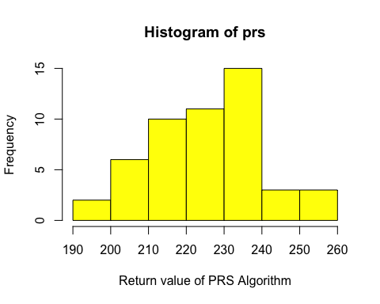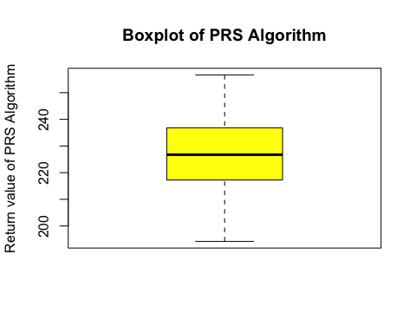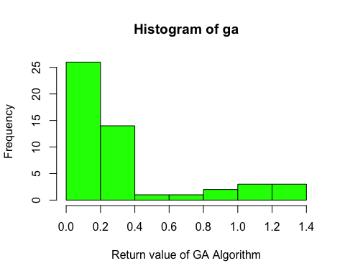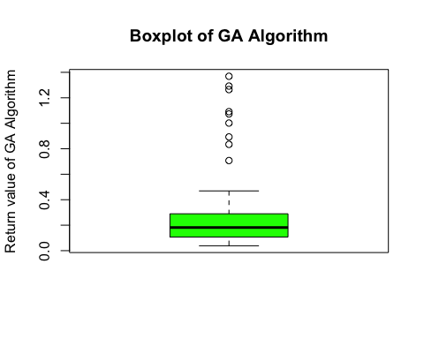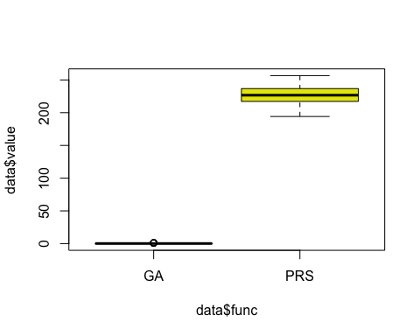

Powyższe wykresy różnią się w zależności od wyboru metody optymalizacji stochastycznej. Wykres algorytmu PRS jest przesunięty w prawą stronę (w dodatnią stronę osi OX). Wartości na wykresie skupiają się wokół przedziału . Dodatkowo z analizy wykresu pudełkowego zaobserwować można, iż dane równomiernie rozkładają się na wynikowym przedziale. Nie zaobserwowano również żadnych outlierów. W przypadku algorytmu GA dane skupione są bliżej zera. Z analizy wykresu pudełkowego zaobserwowano występowanie wielu outlierów, znajdujących się powyżej górnego “wąsa”. Porównując dwa algorytmy na jednym wykresie pudełkowym, zabserwować można znaczne różnice pomiędzy wynikami. Przedział, na którym skupiają się wyniki algorytmu GA jest tak mały w porównaniu do algorytmu PRS, że redukuje się do prostej.

## Analiza istotności statystycznej różnicy między wynikami algorytmów

W tej sekcji została przeprowadzona analiza istotności statystycznej różnicy między wynikami algorytmów. Ze względu na liczbę powtórzeń (w naszym przypadku wykonano algorytm 50 razy) założono, że rozkład średniej może być sensownie przybliżony przez rozkład normalny . W związku z powyższą obserwacją, został wykorzystany [test t-Studenta dla dwóch niezależnych próbek](https://en.wikipedia.org/wiki/Student%27s_t-test#Independent_two-sample_t-test), który miał na celu ocenienie hipotezy (średnie wyniki algorytmów są równe) wobec hipotezy alternatywnej dla poziomu istotności .

W tym celu wykorzystano funkcję run_t.test opartej na funkcji t.test, która jako argumenty przyjmuje ona dwie próbki (wyniki algorytmu PRS i GA), etykiety zestawów danych oraz parametr mu, który jest równy różnicy między średnimi (w naszym przypadku równy 0).

run_t.test <- function (data_x, data_y, mu=0, alpha=0.05, label_1 = "x", label_2 = "y") {  
 #' Runs t-test on two data sets  
 #'  
 #' @param data_x First data set  
 #' @param data_y Second data set  
 #' @param mu Mean value  
 #' @param alpha Significance level  
 #' @param label_1 Label for first data set  
 #' @param label_2 Label for second data set  
 #' @return Returns t-test result  
  
 test <- t.test(data_x, data_y, mu=mu, alternative="two.sided", conf.level=1-alpha)  
  
 p_value <- test$p.value  
 if (p_value <= alpha) {  
 hypothesis_analysis_result <- "Conclusion: hypothesis is false, because p_value <= alpha"  
 }else{  
 hypothesis_analysis_result <- "Conclusion: not enough information if hypothesis is false, because p_value > alpha"  
 }  
  
 cat(sep = "",  
 "t = ", test$statistic, '\n',  
 "df = ", test$parameter, '\n',  
 "p-value = ", test$p.value, '\n',  
 "hypothesis: true difference in means is equal to ", mu, '\n',  
 "alternative hypothesis: true difference in means is not equal to ", mu, '\n',  
 attr(test$conf.int, "conf.level")*100, " percent confidence interval: [", test$conf.int[1],", ", test$conf.int[2], "]\n",  
 "sample estimates:", '\n',  
 " mean of ", label_1, " = ", test$estimate[1], '\n',  
 " mean of ", label_2, " = ", test$estimate[2], '\n',  
 '\n',  
 hypothesis_analysis_result  
 )  
}

### Funkcja Rosenbrocka

#### Wymiar 2D

run_t.test(prs_rosenbrock_2D, ga_rosenbrock_2D, label_1 = "PRS algorithm result", label_2 = "GA algorithm result")

## t = 6.836186  
## df = 49  
## p-value = 1.190042e-08  
## hypothesis: true difference in means is equal to 0  
## alternative hypothesis: true difference in means is not equal to 0  
## 95 percent confidence interval: [0.4259411, 0.7806251]  
## sample estimates:  
## mean of PRS algorithm result = 0.6033034  
## mean of GA algorithm result = 2.026331e-05  
##   
## Conclusion: hypothesis is false, because p_value <= alpha

#### Wymiar 10D

run_t.test(prs_rosenbrock_10D, ga_rosenbrock_10D, label_1 = "PRS algorithm result", label_2 = "GA algorithm result")

## t = 15.47865  
## df = 49.00004  
## p-value = 1.683683e-20  
## hypothesis: true difference in means is equal to 0  
## alternative hypothesis: true difference in means is not equal to 0  
## 95 percent confidence interval: [24843.09, 32256.23]  
## sample estimates:  
## mean of PRS algorithm result = 28555.61  
## mean of GA algorithm result = 5.952174  
##   
## Conclusion: hypothesis is false, because p_value <= alpha

#### Wymiar 20D

run_t.test(prs_rosenbrock_20D, ga_rosenbrock_20D, label_1 = "PRS algorithm result", label_2 = "GA algorithm result")

## t = 25.8674  
## df = 49.00001  
## p-value = 3.178981e-30  
## hypothesis: true difference in means is equal to 0  
## alternative hypothesis: true difference in means is not equal to 0  
## 95 percent confidence interval: [282029.8, 329541.2]  
## sample estimates:  
## mean of PRS algorithm result = 305825.3  
## mean of GA algorithm result = 39.86294  
##   
## Conclusion: hypothesis is false, because p_value <= alpha

### Funkcja Rastrigina

#### Wymiar 2D

run_t.test(prs_rastrigin_2D, ga_rastrigin_2D, label_1 = "PRS algorithm result", label_2 = "GA algorithm result")

## t = 12.9952  
## df = 49  
## p-value = 1.70302e-17  
## hypothesis: true difference in means is equal to 0  
## alternative hypothesis: true difference in means is not equal to 0  
## 95 percent confidence interval: [1.437971, 1.964061]  
## sample estimates:  
## mean of PRS algorithm result = 1.701016  
## mean of GA algorithm result = 8.741563e-08  
##   
## Conclusion: hypothesis is false, because p_value <= alpha

#### Wymiar 10D

run_t.test(prs_rastrigin_10D, ga_rastrigin_10D, label_1 = "PRS algorithm result", label_2 = "GA algorithm result")

## t = 57.81111  
## df = 49.00001  
## p-value = 9.41969e-47  
## hypothesis: true difference in means is equal to 0  
## alternative hypothesis: true difference in means is not equal to 0  
## 95 percent confidence interval: [83.11309, 89.09938]  
## sample estimates:  
## mean of PRS algorithm result = 86.10899  
## mean of GA algorithm result = 0.002755626  
##   
## Conclusion: hypothesis is false, because p_value <= alpha

#### Wymiar 20D

run_t.test(prs_rastrigin_20D, ga_rastrigin_20D, label_1 = "PRS algorithm result", label_2 = "GA algorithm result")

## t = 111.4376  
## df = 49.06511  
## p-value = 1.133125e-60  
## hypothesis: true difference in means is equal to 0  
## alternative hypothesis: true difference in means is not equal to 0  
## 95 percent confidence interval: [221.6304, 229.7703]  
## sample estimates:  
## mean of PRS algorithm result = 226.0245  
## mean of GA algorithm result = 0.324142  
##   
## Conclusion: hypothesis is false, because p_value <= alpha

#### Analiza wyników

Algorytm PRS (Pure Random Search) i algorytm genetyczny (GA) działają poprawnie na wygenerowanych zbiorach danych. Obydwa algorytmy dążą do uzyskania minimalnej wartości optymalizowanej funkcji. Natomiast lepiej z tym zadaniem radzi sobie algorytm genetyczny.

Dla funkcji 2D (przy budżecie 1000 wywołań) średnia osiągana wartość jest rzędu 10^-8 (funkcja Rastrigina) lub 10^-5 (funkcja Rosenbrocka). Podczas gdy średnia drugiego algorytmu wynosi aż 1.7 (funkcja Rastrigina) oraz 0,6 (funkcja Rosenbrocka).

Dla większej ilości wymiarów (tj. 10,20) nadal obserwujemy przewagę algorytmu GA nad PRS. Tutaj również algorytmy uzyskały lepsze wyniki dla funkcji Rastrigina (różniły się one o rząd/rzędy wielkości) niż dla funkcji Rosenbrocka.

Szczegółowe informacje dotyczące średnich dla poszczególnych wywołań funkcji oraz minimalnej uzyskanej wartości znajdują się poniżej.

##### Algorytm (GA) - średnie wyniki

| Wymiar | Rastrigin | Rosenbrock |
| --- | --- | --- |
| 2 | 8.741563e-08 | 2.026331e-05 |
| 10 | 0.002755626 | 5.952174 |
| 20 | 0.324142 | 39.86294 |

##### Algorytm (PRS) - średnie wyniki

| Wymiar | Rastrigin | Rosenbrock |
| --- | --- | --- |
| 2 | 1.701016 | 0.6033034 |
| 10 | 86.10899 | 28555.61 |
| 20 | 226.0245 | 305825.3 |

Dla każdego przykładu (każdej funkcji i wymiaru) zostały wykonane testy statystycznej różnicy pomiędzy wynikami algorytmów. Hipotezą zerową, jaką przyjeliśmy było zdarzenie: Różnica średnich jest równa 0. Hipotezą alternatywną natomiast był zdarzenie przeciwne, czyli: Różnica średnich jest różną od 0. Wszystkie wykonane test na podstawie 95% poziomu ufności, obliczajac p-wartość, dały podstawy do odrzucenia hipotezy zerowej. Biorąc to pod uwagę, można stwierdzić, że algorytmy PRS i GA daję statystycznie różne wyniki na poziomie ufności 95%.